|  |
| --- |
| Môn học phát triển ứng dụng hệ thống thông tin hiện đại – Bộ môn hệ thống thông tin – khoa công nghệ thông tin – trường đại học khoa học tự nhiên |
| Đặc tả yêu cầu |
| Quản Lý Khách Sạn |
|  |
| **Biên soạn: Tú Phạm** |
| **9/9/2017** |

MSSV: 1412185

Họ và tên : Trần Thiên Hoàng

Nhóm: BiTech

1. Tham chiếu

|  |  |  |
| --- | --- | --- |
| Mã số | Tên tài liệu | Phiên bản |
|  |  |  |

1. Thông tin tài liệu

|  |
| --- |
|  |

|  |  |  |  |  |  |
| --- | --- | --- | --- | --- | --- |
| Mã số | Tên tài liệu | Nội dung cập nhật | Phiên bản | Tác giả | Mô tả |
|  |  |  |  |  |  |

1. Mô hình hóa nghiệp vụ
   1. Sơ đồ use case nghiệp vụ (Bussiness use case)

*Hình 1: Bussiness use case*

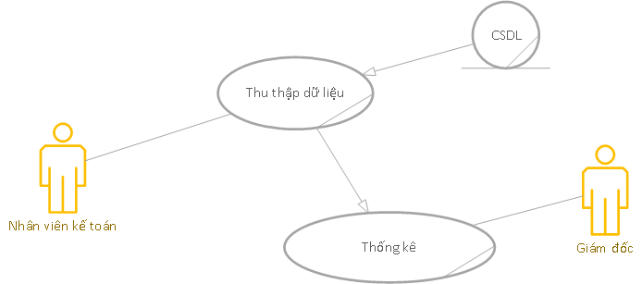

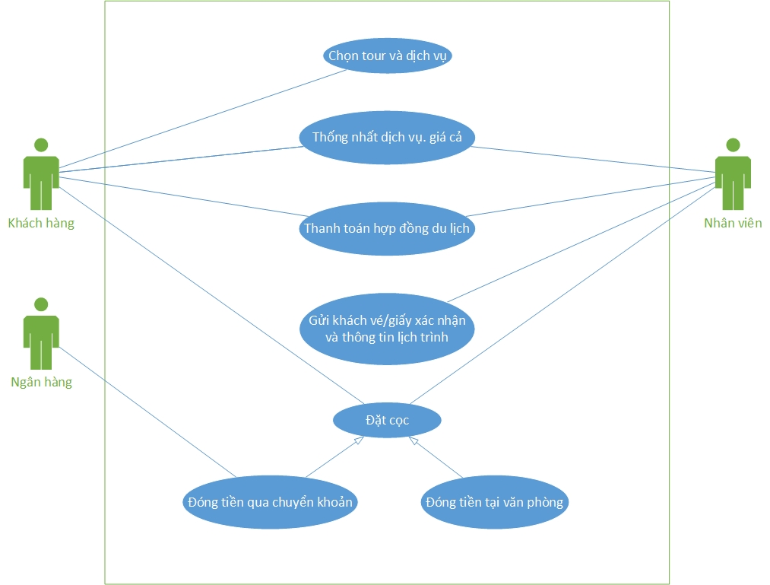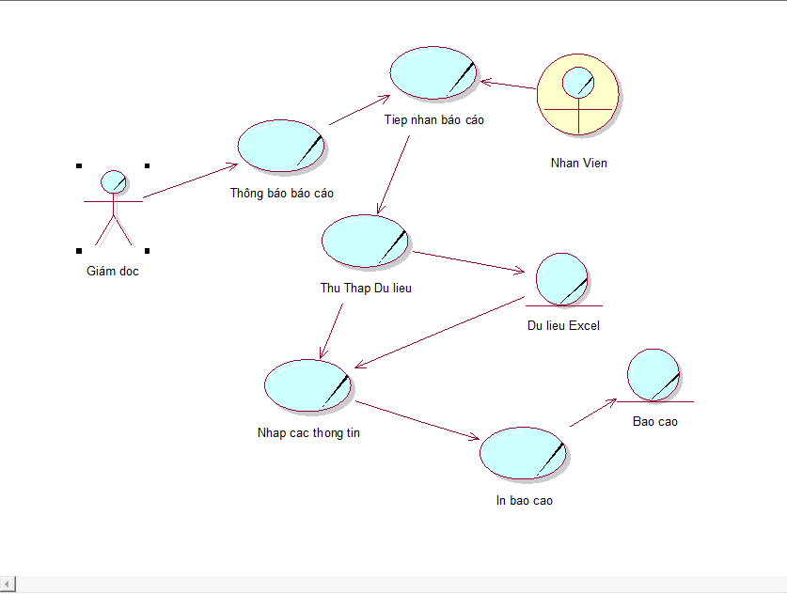

*Hình 1.1: Sơ đồ System use case*

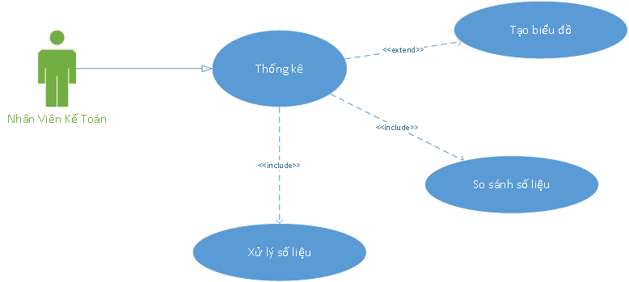

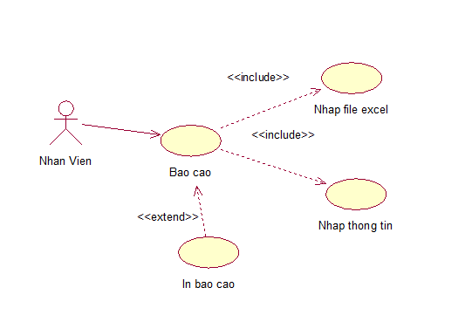

* 1. Mô tả
     1. Use case thống kê

|  |  |  |
| --- | --- | --- |
| Tên Use Case | Thống kê | Mã số: UCT-5 |
| Tham chiếu: [1] Quy trình thống kê |
| Mô tả | Xảy ra khi Nhân viên Kế toán kích hoạt | |
| Dòng cơ bản | 1. Tổng hợp các số liệu cần thiết cho quá trình thống kê 2. Liệt kê các thông tin cần so sánh, thống kê 3. Tiến hành thống kê số liệu, vẽ biểu đồ 4. Gửi kết quả thống kê cho Giám Đốc | |
| Dòng thay thế |  | |

* + 1. Use case báo cáo

|  |  |  |
| --- | --- | --- |
| Tên Use Case | Báo cáo hoạt động | Mã số: UCT-4 |
| Tham chiếu: [1] Quy trình báo cáo |
| Mô tả | Xảy ra khi có yêu cầu báo cáo từ giám đốc | |
| Dòng cơ bản | 1. Tiếp nhận yêu cầu báo cáo của giám đốc 2. Thu thập dữ liệu thông qua Excel 3. Nhập đầy đủ các thông tin cần thiết 4. In và gửi báo cáo cho giám đốc | |
| Dòng thay thế | Trong trường hợp 3:   1. Nếu dữ liệu execl không hợp lệ thì sẽ không xuất báo cáo mà phải thông báo cho họ để họ kiểm tra lại 2. Nhân viên chọn thể loại xuất báo cáo nếu chưa chọn thì thông báo cho nhân viên biết | |

* + 1. Usecase đăng ký tour

|  |  |  |
| --- | --- | --- |
| Tên Use Case | Đăng ký tour | Mã số: UCT-3 |
| Tham chiếu: [1] Quy trình đăng ký tour |
| Mô tả | UC bắt đầu khi có khách hàng đang ký tour du lịch | |
| Dòng cơ bản | 1. Khách hàng chọn tour và dịch vụ theo yêu cầu và liên hệ tới công ty 2. Nhân viên tiếp nhận yêu cầu đăng ký tour 3. Khách hàng cung cấp thông tin cần thiết 4. Nhân viên tiếp nhận thông tin, cùng khách hàng thống nhất chương trình, giá cả và chi tiết dịch vụ 5. Khách hàng đóng trước 30% tiền cọc để giữ chỗ tại văn phòng hoặc chuyển khoản qua ngân hàng 6. Nhân viên xác nhận và lưu trữ hồ sơ, sau đó gửi vé/giấy xác nhận và lịch trình cho khách hàng 7. Khách hàng thanh toán toàn bộ chi phí tour còn lại vào ngày đầu đi tour 8. Nhân viên xác nhận và lưu trữ hồ sơ | |
| Dòng thay thế | Trường hợp bước 4, hai bên không thống nhất được thì kết thúc đăng ký.  Trường hợp bước 5, khách hàng không đóng tiền cọc sau khi thống nhất, nhân viên không lưu trữ thông tin và không xác nhận đăng ký tour cho khách hàng. | |

1. Hiện thực hóa usecase nghiệp vụ
   1. Quản lý quá trình thống kê

|  |  |
| --- | --- |
| Use case | Thống kê |
| Mã số | [HTHUC-5] |
| Tham chiếu | [UCT-5] |
| Mô tả | F:\PTUD HTTT Hiện Đại\Img\AD QTBK.png |

* 1. Quản lý quá trình báo cáo

|  |  |
| --- | --- |
| Use case | Báo cáo |
| Mã số | [HTHUC-4] |
| Tham chiếu | [UCT-4] |
| Mô tả |  |

* 1. Quản lý đăng ký tour

|  |  |
| --- | --- |
| Use case | Đăng ký tour |
| Mã số | [HTUCNV-3] |
| Tham chiếu | [UCT-3] |
| Mô tả |  |

1. Đặc tả yêu cầu
   1. Quản lý quá trình thống kê

|  |  |
| --- | --- |
| Mã số: R5 | |
| Tham chiếu | [UCT-5], [HTHUC-5] |
| Mô tả | Quản lý quy trình thống kê, so sánh các số liệu thống kê theo tuần, tháng, quý, năm. Xuất ra thống kê, biểu đồ nhằm mục đích hỗ trợ quá trình kinh doanh |

* 1. Quản lý quy trình báo cáo

|  |  |
| --- | --- |
| Mã số: R4 | |
| Tham chiếu | [UCT-4], [HTHUC-4] |
| Mô tả | Quản lý quá trình báo cáo giúp cho những nhân viên trong công ty không phải mất thời gian mò tìm cách mỗi khi đến dịp báo cáo và mang lại tính chính xác cao trong công việc |

* 1. Quản lý đăng ký tour

|  |  |
| --- | --- |
| Mã số: R3 | |
| Tham chiếu | [UCT-3], [HTHUC-3] |
| Mô tả | Cho phép khách hàng tra cứu tour theo nhiều tiêu chí (địa điểm, thời gian, giá cả, loại hình du lịch,…).  Nhanh chóng tiếp nhận, xử lý yêu cầu đặt tour từ khách hàng, quản lý số lượng đăng ký mỗi tour.  Quản lý quá trình đóng cọc, thanh toán của khách hàng. |